Приложение
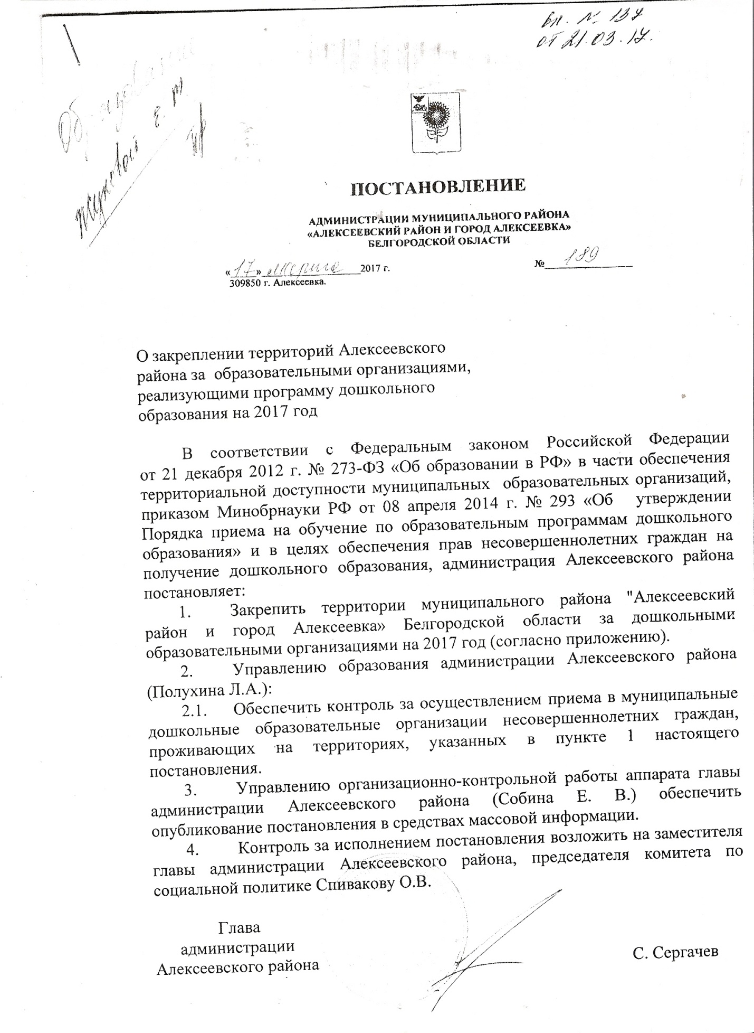

к постановлению администрации
Алексеевского района
от «___» _________ 2017 г. №___

Территории муниципального района «Алексеевский район и город Алексеевка», закрепленные за образовательными организациями, реализующими программу дошкольного образования на 2017 год
№ п/п | ДОО | Закрепленная территория
1 | МДОУ «Детский сад комбинированного вида № 1  г. Алексеевка Белгородской области» | площадь Победы (№№ 75, 77, 79).  улицы: Победы (с № 24 и с № 42), Новая, Слободская (№№ 1-45), ул. Слободская (№№2-18), ул. Победы (№№27-40), Красноармейская (№№21-34),Станкевича (№№2-22),Пролетарская (№№1-20),1-я Комиссаржевская.  переулки: Слободские
2 | МДОУ детский сад комбинированного вида № 2  г. Алексеевки Белгородской области | улицы: Некрасова, Никольская, Чернышевского, Толстого (№№24-103), Мостовая (100-167), Строителей, Свободы, Никитина, 9 Января, Пономаренко, Колмыкова, Литвинова, Подлесная, Ткачева, Бокарева, Комаровка, Коммунаров, Маслоделов, Красноармейская (№№1-20), Северная, Солнечная, Русская, Шапошникова, 50 лет Победы, Белгородская, Меловая, Лесная.  переулки: Некрасова, 1-й пер. Никитина, Крылова, 9 Января, Красный, Тургенева, Гончаровский, Маслоделов, 1- 4 пер. Солнечный.
3 | МБДОУ «Детский сад комбинированного вида № 3  г. Алексеевки Белгородской области» | улицы: Чапаева, П.Ющенко (№№1-62),Гоголя, Дзержинского, Чехова, Комсомольская, Маяковского (№№ 1-40), Заречная (с № 40), Докучаева (с № 25), Тимошенко, Купянская, Лермонтова (№№1-31), Набережная, Энергетиков, Молодогвардейская, Чапаева, Гоголя, Фрунзе (103-159а, 112-178).  переулки: 1-2 Чапаева, Кольцевой, 1-3 Народный, Гоголя, 1 пер. Маяковского, Садовый
4 | МДОУ «Детский сад комбинированного вида № 7  г. Алексеевка Белгородской области» | улицы: Победы (№№1-25), Ст.Большевиков, Ст.Разина, Республиканская(№№1-40), Мостовая (№№67-78).  переулки: 1-3 Мостовой, Сазонова.
5 | МДОУ «Детский сад комбинированного вида № 8 г. Алексеевка Белгородской области» | улицы: Ремесленников (№№ 19-160), Победы (43-221), Красноармейская (№№35-70), Станкевича (№№23-64), Пролетарская (№№21-115), Горького, 2–я Комиссаржевская, Скоробогатько, Подгорная.  переулки: Победы, Крупской, Ремесленников, Острогожский.
6 | МДОУ «Детский сад комбинированного вида № 9 г. Алексеевка Белгородской области» | улицы: Краснохуторская, Мелиоративная, Полины Борисовской, Кирова, Школьная, Мира, Тихая Сосна, Прибрежная, Алексеевская, Российская, Садовая, Славянская.  переулки: с 1-го по 7-й пер. Славянский, 1-й и 2-й пер. Кирова, Цветочный, Кленовый, Каштановый, Зеленый, Ягодный, Рябиновый.  микрорайон Крылатский, с. Ильинка.
7 | МДОУ центр развития ребенка - детский сад  № 10 г. Алексеевки Белгородской области | улицы: Фрунзе (№1,3,5,7, 65 -105, 77 - 110), Заречная (№№1-25), Докучаева (№№1-25), Мичурина, 3 пятилетки, Космонавтов, Пушкина (№№1- 35), Кривошеина, Лермонтова (№№32-54).  переулки: Фрунзе, 2-ой пер. Маяковского.
8 | МАДОУ «Детский сад комбинированного вида № 11 г. Алексеевка Белгородской области» | улицы: Маяковского (№№ 88-126), Горовая (№№13-23), Революционная, В. Собины (№№1-10), К.Маркса (№№1-33), с. Колтуновка  переулки: 3-й пер. Маяковского.
9 | МДОУ детский сад комбинированного вида № 12 г. Алексеевки Белгородской области | улицы: Маяковского (41-88), Пушкина (№№36-87), Горовая (№№1-12), В.Собины (11-20),Привокзальная, П.Ющенко (№№63-126).  переулки: Железнодорожный.
10 | МДОУ детский сад комбинированного вида № 13  г. Алексеевка Белгородской области | улицы: Юбилейная, Молодежная, Ватутина, Курганная, Розовый бульвар, Фарджина пасека, Светозарная, Лебяжья, проезд Пасечный, Дальняя, Степная, Широкая, Полевая, Полевой проезд, Заводская.  переулки: Светлый, Дальний, тупик Степной, тупик Светлый
11 | МДОУ «Детский сад комбинированного вида № 14 г. Алексеевка Белгородской области» | улица Тимирязева.  переулок Южный.
12 | МДОУ «Детский сад комбинированного вида № 15  г. Алексеевка Белгородской области» | улицы: Чкалова (№№7-73), 8 Марта, Н. Рубана, Папанина, Машиностроителей,7 Ноября (№№29-54).  переулки: Чкалова, 8 Марта, Н. Рубана, Пионерский.
13 | МАДОУ «Детский сад комбинированного вида № 17 г. Алексеевка Белгородской области» | улицы: Ольминского, Первомайская, Речная, Головачева, Республиканская (№№42-254), Сазонова, Колхозная, Гончаровка, Нижняя, Совхозная, 7 Ноября (№№1-28), Л.Толстого (№№1-23), Чкалова (№№1-6)  переулки: 3 Интернационала, 2-ой пер. Никитина.
14 | МДОУ Алейниковский детский сад Алексеевского района | с. Алейниково, х. Новоселовка, х. Волков,  с. Славгородское
15 | МОУ Афанасьевская СОШ  Алексеевского района  (структурное подразделение –детский сад) | с. Афанасьевка
16 | МОУ Божковская ООШ Алексеевского района (структурное подразделение –детский сад) | с. Божково, х. Кириченков, х. Неменущий,  х. Шкуропатов, х. Бережной
17 | МДОУ Варваровский детский сад общеразвивающего вида Алексеевского района | с. Варваровка, с. Чупринино, с. Николаевка
18 | МОУ Гарбузовская СОШ Алексеевского района (структурное подразделение –детский сад) | с. Гарбузово, х. Покладово
19 | МДОУ Глуховский детский сад Алексеевского района | с. Глуховка, х. Киров
20 | МОУ Жуковская СОШ Алексеевского района (структурное подразделение –детский сад) | с. Власово, с. Жуково, х. Черепов, х. Рыбалкин,  с. Бубликово, х. Папушин
21 | МДОУ Иловский детский сад Алексеевского района | с. Иловка
22 | МОУ Красненская СОШ Алексеевского района  (структурное подразделение –детский сад) | с. Красное, х. Голубинский
23 | МДОУ Луценковский детский сад Алексеевского района | с. Луценково, х. Бабичев, х. Копанец, х. Кукаречин
24 | МДОУ Мухоудеровский детский сад Алексеевского района | с. Мухоудеровка, с. Ближнее Чесночное,  с. Дальнее Чесночное
25 | МДОУ Матрено-Гезовский детский сад Алексеевского района | с. Матреногезово, с. Воробьево, х. Резников,  х. Батлуков
26 | МДОУ Подсередненский детский сад Алексеевского района | с. Подсереднее
27 | МОУ Репенская СОШ Алексеевского района  (структурное подразделение –детский сад) | с. Репенка, х. Студеный Колодец
28 | МДОУ Советский детский сад общеразвивающего вида Алексеевского района | с. Советское, с. Запольное, с. Хмызовка,  с. Шапорево, с. Лесниково, с. Геращенково
29 | МОУ Тютюниковская ООШ Алексеевского района  (структурное подразделение –детский сад) | с. Тютюниково, с..Иващенково, х. Осьмаков,  х. Редкодуб, х. Двородуб, х. Березки,Пирогово
30 | МОУ Хлевищенская СОШ Алексеевского района  (структурное подразделение –детский сад) | с. Хлевище, с. Гречаниково, с. Куприяново
31 | МДОУ Щербаковский детский сад Алексеевского района | с. Щербаково, с. Гезово, с. Кущино, х. Орлов
32 | МОУ Белозоровская ООШ Алексеевского района  (структурное подразделение –детский сад) | с. Белозорово, с. Ковалево
33 | МДОУ детский сад с. Станичное Алексеевского района | с. Камышеватое, с. Станичное
34 | МОУ Хрещатовская ООШ Алексеевского района  (структурное подразделение –детский сад) | с. Хрещатое, с. Зварыкино

